**Tuần:** Ngày soạn:

**Tiết:** Ngày dạy:

**BÀI 30: MÁU VÀ HỆ TUẦN HOÀN Ở NGƯỜI**

**(Thời gian thực hiện: 3 tiết)**

**I. MỤC TIÊU**

**1. Năng lực KHTN**

a**. *Năng lực nhận thức khoa học tự nhiên:***

- Nêu được chức năng của máu và hệ tuần hoàn.

- Nêu được các thành phần của máu và chức năng của mỗi thành phần (hồng cầu, bạch cầu, tiểu cầu, huyết tương).

- Nêu được khái niệm nhóm máu.

- Quan sát mô hình (hoặc hình vẽ, sơ đồ khái quát) hệ tuần hoàn ở người, kể tên được các cơ quan của hệ tuần hoàn. Nêu được chức năng của mỗi cơ quan và sự phối hợp các cơ quan thể hiện chức năng của cả hệ tuần hoàn.

- Nêu được khái niệm miễn dịch, kháng nguyên, kháng thể.

- Nêu được vai trò vaccine (vacxin) và vai trò của tiêm vaccine trong việc phòng bệnh.

- Dựa vào sơ đồ, trình bày được cơ chế miễn dịch trong cơ thể người.

- Nêu được một số bệnh về máu, tim mạch và cách phòng chống các bệnh đó.

- Giải thích được vì sao con người sống trong môi trường có nhiều vi khuẩn có hại nhưng vẫn có thể sống khoẻ mạnh.

b***. Năng lực tìm hiểu KHTN***

- Phân tích được vai trò của việc hiểu biết về nhóm máu trong thực tiễn (ví dụ trong cấp cứu phải truyền máu; ý nghĩa của truyền máu, cho máu và tuyên truyền cho người khác).

- Tìm hiểu được phong trào hiến máu nhân đạo ở địa phương

c. ***Năng lực vận dụng KHTN***

- Vận dụng được hiểu biết về máu và tuần hoàn để bảo vệ bản thân và gia đình.

- Thực hiện được dự án, bài tập: Điều tra bệnh cao huyết áp, tiểu đường tại địa phương.

- Thực hện được tình huống giả định cấp cứu người bị chảy máu, tai biến, đột quỵ, băng bó vết thương khi chảy máu nhiều.

**2. Phẩm chất:**

- Chăm chỉ: Tích cực nghiên cứu tài liệu thực hiện nhiệm vụ cá nhân.

- Trách nhiệm: Có trách nhiệm trong công việc được phân công, phối hợp với các thành viên khác trong nhóm để hoàn thành nhiệm vụ học tập. Nhân ái, khoan dung sẵn sàng giúp đỡ mọi người và tham gia các hoạt động xã hội vì con người

- Trung thực khi thực hiện các nhiệm vụ học tập, báo cáo kết quả.

**II. THIẾT BỊ DẠY HỌC VÀ HỌC LIỆU**

**1. Thiết bị dạy học:**

**a) Giáo viên:**

- Tranh ảnh:

+ Hình 30.2: Cấu tạo và chức năng các thành phần của máu

+ Hình 30.3: Phản ứng viêm

+ Hình 30.4: Liên kết đặc hiệu giữa kháng nguyên và kháng thể

+ Hình 30.5: Các nhóm máu trong hệ nhóm máu ABO

+ Hình 30.6: Hiện tượng kết hợp giữa kháng nguyên và kháng thể khi truyền khác nhóm máu dẫn đến phá hủy hồng cầu

+ Hình 30.7: sơ đồ truyền máu

+ Hình 30.8: hệ tuần hoàn ở người

- Video: Tuần hoàn máu ở người

https://www.youtube.com/watch?v=4AeosK8IDQs

- Phiếu học tập

**b) Học sinh:**

Nghiên cứu trước bài học ở nhà theo hướng dẫn của giáo viên

**c) CNTT:** máy tính, máy chiếu.

Sử dụng phần mềm Kahoot.com để kiểm tra, đánh giá

**2. Học liệu:**

- Sách giáo khoa, sách giáo viên KHTN 8 – Cánh diều

- Thông tin tham khảo nguồn Internet.

**III. TIẾN TRÌNH DẠY HỌC**

| **Tiết** | **Nội dung** | **Phương pháp/kĩ thuật dạy học** | **Phương pháp/ công cụ kiểm tra đánh giá** | **Phương án ứng dụng CNTT** |
| --- | --- | --- | --- | --- |
| **1** | **Hoạt động 1. Khởi động (5 phút)** | -PPDH: Phương pháp vấn đáp- tìm tòi.  - KTDH: động não. | - PPĐG: hỏi-đáp  - CCĐG: câu hỏi | Powerpoint, máy tính, tivi |
| **Hoạt động 2: Hình thành kiến thức**  **Hoạt động 2.1: Tìm hiểu thành phần của máu (20 phút)** | - PPDH: dạy học trực quan, hợp tác nhóm  - KTDH: động não, chia nhóm. | - PPĐG: viết, hỏi-đáp, đánh giá qua SPHT (phiếu HT)  - CCĐG: câu hỏi, SPHT, bảng kiểm.. | Hình ảnh, Powerpoint, máy tính, tivi |
| **Hoạt động 2.2: Tìm hiểu về Miễn dịch (20 phút)** | -PPDH: Phương pháp vấn đáp- tìm tòi.  - KTDH: động não. | - PPĐG: hỏi-đáp  - CCĐG: câu hỏi | Hình ảnh, Powerpoint, máy tính, tivi |
| **2** | **Hoạt động 2.3: Tìm hiểu Nhóm máu và truyền máu (25 phút)** | - PPDH: dạy học trực quan, hợp tác nhóm  - KTDH: động não, chia nhóm. | - PPĐG: quan sát, hỏi-đáp  - CCĐG: câu hỏi, Rubric | Hình ảnh, Powerpoint, máy tính, tivi |
| **Hoạt động 2.4: Tìm hiểu Hệ tuần hoàn (20 phút)** | - PPDH: dạy học trực quan, hợp tác nhóm  - KTDH: động não, chia nhóm. | - PPĐG: quan sát, hỏi-đáp  - CCĐG: câu hỏi | Video, Hình ảnh, Powerpoint, máy tính, tivi |
| **3** | **Hoạt động 2.5: Tìm hiểu Phòng bệnh về máu và Hệ tuần hoàn (10 phút)** | - PPDH: Trò chơi.  - KTDH: động não, chia đội. | - PPĐG: đánh giá qua SPHT (Kết quả trò chơi)  - CCĐG: SPHT | Hình ảnh, Powerpoint, máy tính, tivi |
| **Hoạt động 3: Luyện tập (15 phút)** | - PPDH: Kiểm tra – đánh giá  - KTDH: động não | - PPĐG: quan sát, đánh giá qua SPHT (kết quả bài làm của HS)  - CCĐG: Câu hỏi | Powerpoint, máy tính, tivi |
| **Hoạt động 4: Vận dụng (5 phút)** | - PPDH: dạy học dự án  - KTDH: động não, chia nhóm. | - PPĐG: quan sát, đánh giá qua SPHT (bài làm của HS)  - CCĐG: Phiếu điều tra | Powerpoint, máy tính, tivi |

**Hoạt động 1: Khởi động(5 phút)**

**a. Mục tiêu:** HS biết được các nội dung cơ bản của bài học cần đạt được, tạo tâm thế cho học sinh đi vào tìm hiểu bài mới.

**b. Nội dung:** Giáo viên giới thiệu thông tin liên quan đến bài học.

**c. Sản phẩm:** Học sinh lắng nghe định hướng nội dung học tập.

**d. Tổ chức thực hiện:** Giáo viên tổ chức, học sinh thực hiện, lắng nghe phát triển năng lực quan sát, năng lực giao tiếp.

***- Giao nhiệm vụ:*** GV yêu cầu HS suy nghĩ và trả lời câu hỏi: Em đã thấy máu trong trường hợp nào chưa? Theo em máu chảy ra từ đâu? Máu có đặc điểm gì và có vai trò gì đối với cơ thể?

***- Thực hiện nhiệm vụ:*** HS thực hiện nhiệm vụ giáo viên giao,  mỗi cá nhân suy nghĩ tìm câu trả lời.

***- Báo cáo kết quả:*** GV gọi ngẫu nhiên 1-2 HS trả lời, các HS khác nhận xét, bổ sung.

***- Kết quả, nhận định:*** Giáo viên đưa ra kết luận và dẫn dắt HS tìm hiểu bài học

**Hoạt động 2: Hình thành kiến thức mới**

**Hoạt động 2.1: Tìm hiểu thành phần của máu (20 phút)**

1. **Mục tiêu:**

- Nêu được chức năng của máu và hệ tuần hoàn.

- Nêu được các thành phần của máu và chức năng của mỗi thành phần (hồng cầu, bạch cầu, tiểu cầu, huyết tương).

**b) Nội dung:**

HS quan sát h30.2 SGK, thảo luận nhóm để hoàn thành PHT số 1

**c) Sản phẩm:**

- Nội dung Phiếu HT số 1 của HS:

**d) Tổ chức thực hiện:**

***- Giao nhiệm vụ:***

+ GV giới thiệu và hướng dẫn học sinh quan sát, phân tích h30.2 SGK: Cấu tạo và chức năng các thành phần của máu:

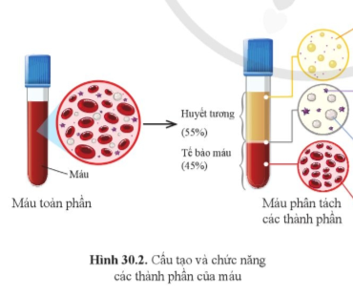

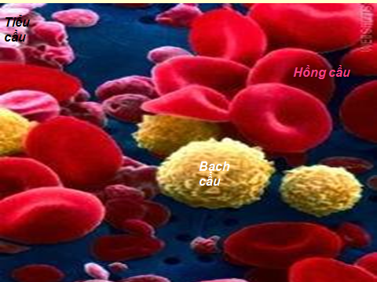

+Yêu cầu HS thảo luận nhóm và hoàn thành PHT số 1

**Nhóm:…. Lớp:…..**

**PHIẾU HỌC TẬP SỐ 1**

**Nội dung: Quan sát H30.2 và nghiên cứu thông tin sgk để hoàn thành nội dung sau**

**(Thời gian thực hiện: 5 phút)**

|  |  |  |
| --- | --- | --- |
| Thành phần của máu | Đặc điểm cấu tạo | Chức năng |
|  |  |  |
|  |  |  |

+ GV phát Phiếu HT số 1

**- *Thực hiện nhiệm vụ*:**

+ HS quan sát tranh, nghiên cứu thông tin trong SGK, thảo luận nhóm và hoàn thành Phiếu HT số 1.

**- *Báo cáo thảo luận*:**

+ GV chiếu đáp án và tổ chức cho các nhóm HS chấm chéo theo đáp án

+ GV yêu cầu các nhóm báo cáo kết quả

+ Yêu cầu 1 HS đọc nội dung đáp án, các HS khác lắng nghe.

**- *Kết quả, nhận định*:**

+ GV nhận xét kết quả bài làm của học sinh

+ GV chốt kiến thức.

+ HS lắng nghe và tự tổng hợp kiến thức vào vở.

**\* Phương án đánh giá**

- Dự kiến phương án đánh giá mức độ đạt được của mục tiêu: GV đánh giá mức độ đạt được các mục tiêu thông qua bảng kiểm liên quan đến hoạt động.

* GV yêu cầu Hs về nhà trả lời câu hỏi: Người bị sốt xuất huyết có thể bị giảm tiểu cầu nghiêm trọng. Điều gì xảy ra nếu cơ thể thiếu tiểu cầu?

**BẢNG KIỂM - ĐÁNH GIÁ HOẠT ĐỘNG 2.1**

|  |  |  |  |
| --- | --- | --- | --- |
| **PC-NL** | **Các tiêu chí** | **Có** | **Không** |
| NL KHTN | - Nêu được chức năng của máu và hệ tuần hoàn.  - Nêu được các thành phần của máu và chức năng của mỗi thành phần (hồng cầu, bạch cầu, tiểu cầu, huyết tương). |  |  |
| NL giao tiếp và hợp tác | - Phối hợp hiệu quả trong làm việc nhóm. |  |  |
| NL tự học và tự chủ | Tích cực thực hiện phiếu học tập của nhóm. |  |  |
| Phẩm chất trung thực, trách nhiệm, chăm chỉ | - Báo cáo kết quả của nhóm bạn |  |  |

**Hoạt động 2.2: Tìm hiểu về Miễn dịch (20 phút)**

**a) Mục tiêu:**

- Nêu được khái niệm miễn dịch, kháng nguyên, kháng thể.

- Nêu được vai trò vaccine (vacxin) và vai trò của tiêm vaccine trong việc phòng bệnh.

- Dựa vào sơ đồ, trình bày được cơ chế miễn dịch trong cơ thể người. Giải thích được vì sao con người sống trong môi trường có nhiều vi khuẩn có hại nhưng vẫn có thể sống khoẻ mạnh

**b) Nội dung:**

- GV yêu cầu HS tìm hiểu thông tin trong sách giáo khoa và trả lời các câu hỏi:

+ Miễn dịch là gì?

+ Kháng nguyên là gì?

+ Kháng thể là gì?

- GV chiếu hình 30.3/ SGK

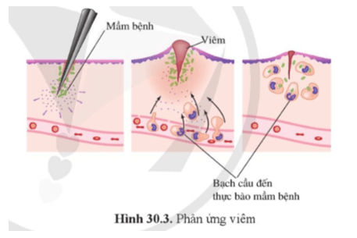

+ Yêu cầu HS quan sát và Mô tả phản ứng viêm? Tại sao nói Viêm là phản ứng miễn dịch

- GV tổ chức cho HS tìm hiểu thông tin, liên hệ thực tế, trao đổi nhóm đôi trả lời câu hỏi

+ Vai trò vaccine (vacxin) và vai trò của tiêm vaccine trong việc phòng bệnh.

+ Dựa vào sơ đồ, trình bày được cơ chế miễn dịch trong cơ thể người. Giải thích được vì sao con người sống trong môi trường có nhiều vi khuẩn có hại nhưng vẫn có thể sống khoẻ mạnh

**c) Sản phẩm:** nội dungcâu trả lời của HS.

**d) Tổ chức thực hiện:**

**- *Giao nhiệm vụ***:

+ GV giao nhiệm vụ học tập cá nhân và cặp đôi

+ GV yêu cầu HS đọc thông tin SGK + quan sát Hình 30.3, trao đổi nhóm đôi trả lời câu hỏi: Mô tả phản ứng viêm? Tại sao nói Viêm là phản ứng miễn dịch?

**- *Thực hiện nhiệm vụ*:** HS đọc thông tin, quan sát Hình 30.3, trao đổi nhóm, lên trả lời câu hỏi

**- *Báo cáo*:**

+ GV gọi ngẫu nhiên 1-2 nhóm trả lời.

+ Các nhóm khác nhận xét và bổ sung.

+ GV hỗ trợ HS trả lời câu hỏi (nếu cần).

**- *Kết quả, nhận định*:**

+ GV nhận xét phần trình bày của HS, đánh giá kết quả làm việc của từng HS từng nhóm.

+ GV bổ sung thêm thông tin và chốt kiến thức cơ bản cho HS.

-> Kháng nguyên là những chất lạ, khi xâm nhập vào cơ thể sẽ được các bạch cầu nhận diện và sinh ra các kháng thể tương ứng.

-> Kháng thể: Là chất do bạch cầu tiết ra, có khả năng liên kết đặc hiệu với kháng nguyên ( giống như chìa khóa phù hợp với ổ khóa)

-> Tiêm vacxin giúp phòng bệnh vì vacxin chứa kháng nguyên…. Từ đó HS thấy được tầm quan trọng của tiêm phòng văcxin và trở thành tuyên truyền viên chung tay cùng cộng đồng phòng ngừa các dịch bệnh

-> Con người sống trong môi trường có nhiều vi khuẩn có hại nhưng vẫn có thể sống khoẻ mạnh được vì nhờ có hệ miễn dịch

- GV: Theo em mụn trứng cá trên da có phải là phản ứng miễn dịch không? Tại sao?

**Hoạt động 2.3: Tìm hiểu Nhóm máu và truyền máu (25 phút)**

1. **Mục tiêu:**

- Nêu được khái niệm nhóm máu.

- Phân tích được vai trò của việc hiểu biết về nhóm máu trong thực tiễn (ví dụ trong cấp cứu phải truyền máu; ý nghĩa của truyền máu, cho máu và tuyên truyền cho người khác).

- Tìm hiểu được phong trào hiến máu nhân đạo ở địa phương

**b) Nội dung:**

**-** GV chia lớp theo các nhóm (mỗi nhóm 4 HS), yêu cầu HS quan sát Hình 30.5, nghiên cứu thông tin SGK, thảo luận nhóm hoàn thành phiếu học tập 2

- GV chiếu H30.6, phân tích hiện tượng kết hợp giữa KN và KT khi truyền các nhó máu dẫn đến phá hủy hồng cầu -> Sơ đồ truyền máu

**C) Sản phẩm: -** Nội dung phiếu học tập số 2 của học sinh

**d) Tổ chức thực hiện:**

**- *Nhiệm vụ 1***: - GV yêu cầu HS: Quan sát Hình ảnh 30.5, tìm hiểu thông tin trong sách giáo khoa, thảo luận nhóm và hoàn thành Phiếu học tập số 2

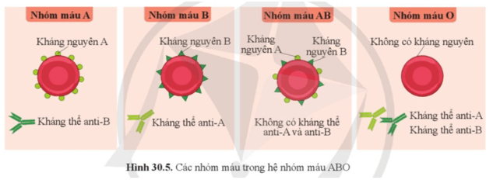

Nhóm:…. Lớp:…..

**PHIẾU HỌC TẬP SỐ 2**

**Nội dung:** Quan sát H30.5 và tìm hiểu thông tin trong sách giáo khoa, thảo luận nhóm và hoàn thành phiếu học sau

**(Thời gian thực hiện: 3 phút)**

Hệ nhóm máu ABO ở người

|  |  |  |  |  |
| --- | --- | --- | --- | --- |
|  | Nhóm máu A | Nhóm máu B | Nhóm máu AB | Nhóm máu O |
| Kháng nguyên |  |  |  |  |
| Kháng thể |  |  |  |  |

- Có 4 nhóm máu ở người : A, B, O, AB.

+ Nhóm máu O : hồng cầu không có kháng nguyên, huyết tương có cả 2 loại kháng thể. anti –A

anti -B

+ Nhóm máu A: hồng cầu có kháng nguyên A, huyết tương có kháng thể anti -B

+ Nhóm máu B: hồng cầu có kháng nguyên B, huyết tương có kháng thể anti –A

+ Nhóm máu AB: hồng cầu có kháng nguyên A,B nhưng huyết tương không có kháng thể.

- GV giải thích sơ đồ H30.6

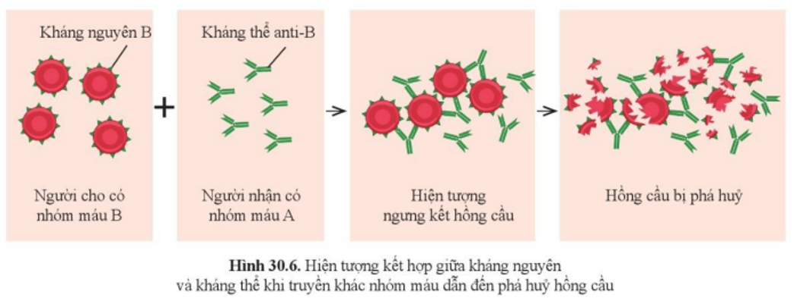

- Khi truyền máu Nếu A gặp anti –A; B gặp anti -B sẽ gây phá hủy hồng cầu nên cần làm xét nghiệm trước để lựa chọn loại máu truyền cho phù hợp, tránh tai biến và tránh nhận máu nhiễm tác nhân gây bệnh.

- >Sơ đồ truyền máu (H30.7 SGK)

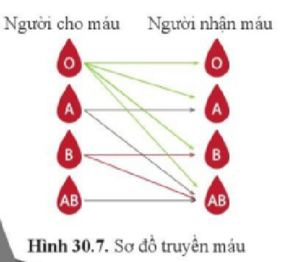

**Nhiệm vụ 2: GV yêu cầu HS nêu ý nghĩa thông tin về nhóm máu trong sổ khám sức khỏe?**

-> HS trả lời Hình ảnh, Powerpoint, máy tính, tivi

-> GV nhận xét, chốt kiến thức:

**ý nghĩa thông tin về nhóm máu trong sổ khám sức khỏe:**

+ Biết được người này thuộc nhóm máu nào ( khi phải truyền máu sẽ lựa trọn máu truyền phù hợp, không gây phá hủy hồng cầu, gây tai biến)

+ Biết được các thành phần của máu có bình thường kg? Từ đó có thể dự đoán hay biết được sức khỏe của người bệnh để điều trị kịp thời

* **GV yêu cầu HS nêu ý nghĩa của việc hiến máu nhân đạo?**

-> HS trả lời

-> GV nhận xét, chốt kiến thức:

Hiến máu nhân đạo là một hành động cao cả, một nghĩa cử cao đẹp thể hiện tình yêu thương con người và trách nhiệm của mỗi cá nhân đối với cộng đồng. Đồng thời, đó cũng là một hoạt động có ý nghĩa sâu sắc, mang đậm tính nhân văn, thể hiện đạo lý "thương người như thể thương thân" của dân tộc ta

* **Gv giới thiệu ngày 7/4 – Ngày hiến máu tình nguyện Việt Nam và giao nhiệm vụ cho HS về nhà hoàn thành nội dung PHT số 3 và báo cáo vào tiết sau**

Nhóm:…. Lớp:…..

**PHIẾU HỌC TẬP SỐ 3**

**Nội dung:** Phiếu điều tra tỉ lệ người tham gia hiến máu nhân đạo tại địa phương

|  |  |  |  |  |
| --- | --- | --- | --- | --- |
| 1 | Tên chủ hộ | Số người trong gia đình | Số người tham gia hiến máu | Số lần tham gia hiến máu |
| 1 |  |  |  |  |
| 2 |  |  |  |  |
| 3 |  |  |  |  |
|  |  |  |  |  |

**- *Thực hiện nhiệm vụ*:** HS quan sát hình ảnh, thảo luận nhóm và hoàn thành phiếu học tập được giao

**- *Báo cáo thảo luận*:**

+ GV mời Đại diện nhóm 1 trình bày kết quả thảo luận Phiếu HT số 2

+ Các nhóm khác lắng nghe, nhận xét

**- *Kết quả, nhận định:***

+ GV nhận xét phần trả lời câu hỏi của các nhóm, chốt kiến thức

+ GV chiếu H30.6, phân tích hiện tượng kết hợp giữa Kn và Kt khi truyền các nhó máu dẫn đến phá hủy hồng cầu.

- HS lắng nghe, hoàn thiện kiến thức vào vở.

**Hoạt động 2.4: Tìm hiểu Hệ tuần hoàn (20 phút)**

1. **Mục tiêu:**

- Quan sát mô hình (hoặc hình vẽ, sơ đồ khái quát) hệ tuần hoàn ở người, kể tên được các cơ quan của hệ tuần hoàn. Nêu được chức năng của mỗi cơ quan và sự phối hợp các cơ quan thể hiện chức năng của cả hệ tuần hoàn.

**b) Nội dung:** GV cho HS quan sát hình 30.8. Hệ tuần hoàn ở người, nghiên cứu thông tin SGK trang 146, 147, thảo luận nhóm hoàn thành PHT số 4

**c) Sản phẩm:** Nội dung PHT số 4

**d) Tổ chức thực hiện:**

***- Chuyển giao nhiệm vụ:***

+ GV giới thiệu H30.8, yêu cầu HS nghiên cứu, thảo luận nhóm và hoàn thành phiếu học tập số 4

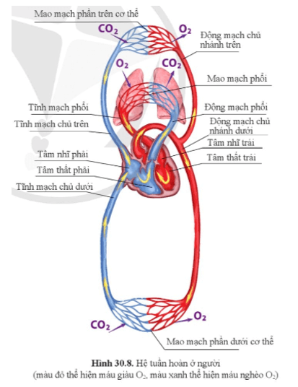

**Nhóm:…. Lớp:…..**

**PHIẾU HỌC TẬP SỐ 4**

**Nội dung: Quan sát H30.8 và nghiên cứu thông tin sgk T147 để hoàn thành nội dung sau**

**(Thời gian thực hiện: 10 phút)**

1. Nêu tên và chức năng các cơ quan của hệ tuần đề hoàn thành bảng dưới đây.

|  |  |  |
| --- | --- | --- |
| Hệ tuần hoàn gồm: | Thành phần cấu tạo | Chức năng |
|  |  |  |
|  |  |  |

1. Mô tả đường đi của máu trong hai vòng tuần hoàn: vòng tuần hoàn nhỏ (vòng tuần hoàn phổi) và vòng tuần hoàn lớn (vòng tuần hoàn cơ thể).

***- Thực hiện nhiệm vụ:***

+ HS nghiên cứu SGK trả lời câu hỏi

+ Mỗi nhóm thảo luận và hoàn thành vào phiếu học tập số 4

***- Báo cáo thảo luận:***

+ Cho các nhóm trao đổi chéo kết quả

+ Mời nhóm trưởng mỗi nhóm treo kết quả nhóm bạn và đứng cạnh sản phẩm

+ GV chiếu đáp án chuẩn. Các nhóm chấm chéo kết quả

+ GV kết luận về nội dung kiến thức mà các nhóm đã đưa ra

***- Kết quả, nhận định:***

+ Hệ tuần hoàn gồm tim và hệ mạch máu giúp vận chuyển máu đi khắp cơ thể

+ Tim đẩy máu ra động mạch, hút máu từ tĩnh mạch về tim. Mao mạch là nơi thực hiện trao đổi chất giữa máu và tế bào của cơ thế

+ Ở người có 2 vòng tuần hoàn:

. Vòng tuần hoàn nhỏ (vòng tuần hoàn phổi) lấy vào khí O2 và thải khí CO2 ra khỏi cơ thể.

. Vòng tuần hoàn lớn (vòng tuần hoàn cơ thể) cung cấp O2 và chất dinh dưỡng cho hoạt động sống của tế bào.

* **GV cho HS theo dõi Video: Hệ tuần hoàn ở người**

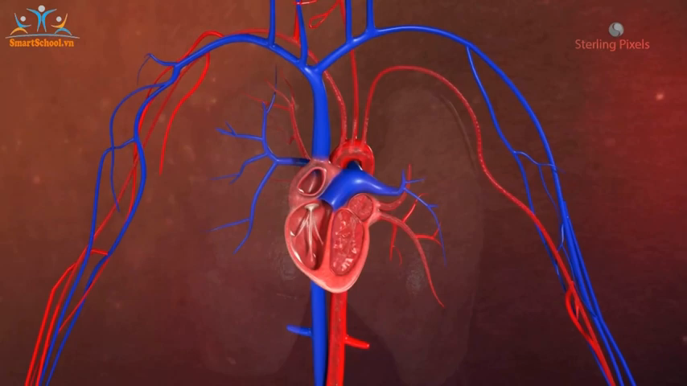

**Hoạt động 2.5: Tìm hiểu cách phòng bệnh về máu và hệ tuần hoàn(10 phút)**

1. **Mục tiêu:** Nêu được một số bệnh về máu, tim mạch và cách phòng tránh bệnh đó.

**b) Nội dung:** Trò chơi “nếu ….. thì …..” để tìm hiểu về các bệnh và cách phòng bệnh liên quan đến máu và hệ tuần hoàn.

**c) Sản phẩm:** Sản phẩm học tập của học sinh

|  |  |
| --- | --- |
| 1.Nếu chế độ ăn thiếu sắt, folie acid, vitamim B12 | Thì dễ mắc bệnh thiếu máu |
| 2.Nếu chế độ ăn nhiều dầu mỡ, ít vận động | Thì dễ bị xơ vữa động mạch, gây tắc mạch máu, tai biến, … |
| 3.Nếu chế độ ăn nhiều muối, nhiều đường, người già | Thì dễ bị huyết áp cao |
| 4. Nếu bị muỗi vằn đốt | Thì có nguy cơ mắc sốt xuất huyết |
| 5. Nếu bị muỗi Anopheles đốt | Thì có nguy cơ mắc bệnh sốt rét |
| 6. Nếu thường xuyên để tim hoạt động quá sức | Thì dễ bị suy tim |
| 7. Nếu chế độ ăn uống hợp lý, lối sống lành mạnh, vận động phù hợp | Thì sẽ có hệ tuần hoàn khỏe mạnh |
| 8. Nếu thường xuyên vệ sinh môi trường sống sạch sẽ, tiêu diệt ruồi muỗi | Thì sẽ giảm khả năng mắc các bệnh về máu như sốt xuất huyết, sốt rét, … |
| 9. Nếu không muốn bị cao huyết áp | Thì không nên nhiều đường, muối, … |
| 10. Nếu khám sức khỏe định kì | Thì sẽ phát hiện được sớm các bệnh về máu và hệ tuần hoàn. |

**d) Tổ chức thực hiện:**

***- Chuyển giao nhiệm vụ:***

+ GV chia lớp thành 3 đội, phát cho mỗi đội các vế của câu “Nếu ….. Thì …..”

+ Các đội sẽ ghép mộĩ mệnh đề “Nếu …..” với mệnh đề “Thì ….. “ phù hợp. Đội nào chọn đúng mỗi câu được 1 điểm

+ HS cả lớp tự ghi lại các mệnh đề đúng và phân chia theo 2 nội dung:

1. Các bệnh về máu và hệ tuần hoàn thường gặp.

2. Biện pháp phòng bệnh về máu và hệ tuần hoàn

***- Thực hiện nhiệm vụ:***

+ HS cả lớp cùng tham gia theo nhóm. Thảo luận chung để hoàn thành trò chơi.

***- Báo cáo thảo luận:***

+ HS các nhóm báo cáo kết quả trực tiếp khi chơi

***- Kết quả, nhận định:***

+ Một số bênh về máu và hệ tuần hoàn: thiếu máu, cao huyết áp, xơ vữa động mạch, …

+ Để bảo vệ hệ tuần hoàn cần thực hiện chế độ dinh dưỡng, lối sống lành mạnh và hạn chế tác nhân truyền bệnh ( Muỗi vằn truyền sốt xuất huyết, muỗi Anophelex truyền bệnh sốt rét, …)

**Hoạt động 3. Luyện tập (15 phút)**

**a) Mục tiêu:** Củng cố nội dung toàn bộ bài học.

**b) Nội dung:** GV cho HS làm việc cá nhân và trả lời một số câu hỏi trắc nghiệm.- sử dụng phần mềm plicker hay Qizzi

**c) Sản phẩm:** Sản phẩm học tập của học sinh

|  |  |  |  |  |  |  |  |  |  |  |
| --- | --- | --- | --- | --- | --- | --- | --- | --- | --- | --- |
| **Câu** | **1** | **2** | **3** | **4** | **5** | **6** | **7** | **8** | **9** | **10** |
| **Đáp án** | **C** | **D** | **B** | **C** | **A** | **A** | **C** | **C** | **A** | **D** |

**d) Tổ chức thực hiện:**

***- Chuyển giao nhiệm vụ:***

+ GV chiếu câu hỏi, HS sử dụng bảng ABCD để trả lời:

1. Các tế bào máu ở người được phân chia thành mấy loại chính?

**A.** 5 loại. **B.** 4 loại. **C.** 3 loại. **D.** 2 loại.

1. Trong máu, huyết tương chiếm tỉ lệ bao nhiêu về thể tích?

**A.** 75%. **B.** 60%. **C.** 45%. **D.** 55%.

1. Đặc điểm nào dưới đây không có ở hồng cầu người?

**A.** Hình đĩa, lõm hai mặt. **B.** Nhiều nhân, nhân nhỏ và nằm phân tán.

**C.** Màu đỏ hồng. **D.** Tham gia vào chức năng vận chuyển khí.

1. Cho các loại bạch cầu sau:

1. Bạch cầu mônô

2. Bạch cầu trung tính

3. Bạch cầu ưa axit

4. Bạch cầu ưa kiềm

5. Bạch cầu limphô

Có bao nhiêu loại bạch cầu không tham gia vào hoạt động thực bào?

**A.** 4. **B.** 2. **C.** 3. **D.** 1.

1. **Trong hoạt động miễn dịch của cơ thể người, sự kết hợp của cặp nhân tố nào dưới đây diễn ra theo cơ chế chìa khoá và ổ khoá?**

**A.** Kháng nguyên – kháng thể. **B.** Kháng nguyên – kháng sinh.

**C.** Kháng sinh – kháng thể. **D.** Vi khuẩn – prôtêin độc.

1. **Trong hệ nhóm máu ABO, khi lần lượt để các nhóm máu truyền chéo nhau thì sẽ có tất cả bao nhiêu trường hợp gây kết dính hồng cầu?**

**A.** 7 trường hợp. **B.** 3 trường hợp.

**C.** 2 trường hợp. **D.** 6 trường hợp.

1. **Loại mạch nào dưới đây vận chuyển máu giàu ôxi?**

**A.** Động mạch chủ. **B.** Động mạch vành tim.

**C.** Tất cả các phương án còn lại. **D.** Tĩnh mạch phổi.

1. **Tâm thất trái nối liền trực tiếp với loại mạch nào dưới đây?**

**A.** Tĩnh mạch phổi. **B.** Động mạch phổi.

**C.** Động mạch chủ. **D.** Tĩnh mạch chủ.

1. **Ở người, loại mạch nào là nơi xảy ra sự trao đổi chất với tế bào?**

**A.** Mao mạch. **B.** Tĩnh mạch.

**C.** Động mạch. **D.** Tất cả các phương án còn lại.

1. **Để phòng ngừa các bệnh tim mạch, chúng ta cần lưu ý điều gì?**

**A.** Thường xuyên vận động và nâng cao dần sức chịu đựng.

**B.** Nói không với rượu, bia, thuốc lá, mỡ, nội tạng động vật và thực phẩm chế biến sẵn.

**C.** Ăn nhiều rau quả tươi, thực phẩm giàu Omega – 3.

**D.** Tất cả các phương án còn lại

***- Thực hiện nhiệm vụ:***

+ HS trả lời câu hỏi

***- Báo cáo thảo luận:***

+ HS cả lớp trả lời

+ Mời đại diện giải thích

+ GV kết luận về nội dung kiến thức

***- Kết quả, nhận định:***

**Nhiệm vụ cho tiết học sau:**

**Hoạt động 4. Vận dụng – giao về nhà (5 phút)**

**a) Mục tiêu:**

**+** Vận dụng kiến thức đã học về máu và hệ tuần hoàn đề bảo vệ bản thân và gia đình.

+ Thực hiện được dự án, bài tập: Điều tra bệnh cao huyết áp, tiểu đường tại địa phương.

**b) Nội dung:** HS vận dụng kiến thức đã học trả lời câu hỏi, thực hiện dự án.

1. Người thân trong gia đình em đã thực hiện được và chưa thực hiện được những biện pháp nào để phòng tránh các bệnh liên quan đến máu và hệ tuần hoàn.

2. Thực hiện dự án điều tra tỉ lệ người bị bệnh huyết áp cao ở địa phương em theo các bước sau:

- Xác định vấn đề cần điều tra và chuẩn bị phiếu điều tra:

|  |  |  |  |
| --- | --- | --- | --- |
| STT | Tên Chủ hộ | Số người trong gia đình | Số người mắc huyết áp cao |
|  |  |  |  |
|  |  |  |  |

- Thực hiện điều tra tại khu dân cư em đang sinh sống

- Tính tỉ lệ người mắc bệnh = Số người mắc/Tổng số người điều tra

- Viết báo cáo nhận xét về tỉ lệ người mắc bệnh huyết áp cao, đề xuất một số cách phòng tránh.

**c) Sản phẩm:** Sản phẩm học tập của học sinh

**d) Tổ chức thực hiện:**

***- Chuyển giao nhiệm vụ:***

+ GV giao nhiệm vụ:

1. Người thân trong gia đình em đã thực hiện được và chưa thực hiện được những biện pháp nào để phòng tránh các bệnh liên quan đến máu và hệ tuần hoàn.

2. Thực hiện dự án điều tra tỉ lệ người bị bệnh huyết áp cao ở địa phương em.

***- Thực hiện nhiệm vụ:***

+ HS thực hiện tại nhà theo hướng dẫn của GV.

***- Báo cáo thảo luận:***

+ Nộp kết quả bằng bài báo cáo ở tiết học sau.

***- Kết quả, nhận định:***

**IV. PHỤ LỤC**

**Hình ảnh hiến máu nhân đạo**

